Złożone Struktury Danych
Temat: Graf - wyznaczania węzła, z którego suma minimalnych dróg do pozostałych węzłów jest minimalna | Zespół:  Szymkiewicz Dawid  Wieczorek Kaja  Wójcik Mateusz  1ID21B
Sprawozdanie końcowe

- Wstęp teoretyczny
Graf jest strukturą danych składającą się z dwóch zbiorów: zbioru wierzchołków i zbioru krawędzi, co matematycznie zapisujemy w postaci uporządkowanej pary (tzn. takiej, gdzie istotna jest kolejność elementów tworzących tę parę):
G = (V, E) V = {v₁, v₂, ..., v_{n}} – zbiór n ponumerowanych wierzchołków (ang. V = Vertex)
E = {e₁, e₂, ... e_{m}} –zbiór m ponumerowanych krawędzi (ang. E = Edge).
Każda krawędź jest parą (w grafie skierowanym parą uporządkowaną) wierzchołków grafu połączonych tą krawędzią:
E = {(u, v): u, v ∈ V}
Graf nie posiadający pętli oraz krawędzi podwójnych nazywamy grafem prostym. Krawędź, którą można przebywać tylko w określoną stronę, nazywa się krawędzią skierowaną, a graf zawierający krawędzie skierowane nazywamy grafem skierowanym. Z krawędziami grafu mogą być związane dodatkowe wartości, które nazywamy wagami, a graf posiadający takie krawędzie nazywamy grafem ważonym. Wierzchołek nie połączony krawędzią z żadnym innym wierzchołkiem grafu nazywamy wierzchołkiem izolowanym. Jednym z podstawowych problemów w teorii grafów jest znajdowanie połączeń pomiędzy dwoma wybranymi wierzchołkami. Ścieżką (ang. path) nazywamy uporządkowany zbiór wierzchołków, które musimy kolejno przejść, aby dotrzeć w grafie od jednego wybranego wierzchołka do innego wybranego wierzchołka. Ścieżek takich może być kilka (lub może nie istnieć żadna - wtedy wierzchołki nazywamy izolowanymi). Do reprezentacji grafu wykorzystujemy tablicę n-elementową A, gdzie noznacza liczbę wierzchołków. Każdy element tej tablicy jest listą. Lista reprezentuje wierzchołek startowy. Na liście są przechowywane numery wierzchołków końcowych, czyli sąsiadów wierzchołka startowego, z którymi jest on połączony krawędzią. Tablica ta nosi nazwę list sąsiedztwa (ang. adjacency lists).
Rozwiązywany problem: Wyznaczania węzła, z którego suma minimalnych dróg do pozostałych węzłów jest minimalna. Przez najkrótszą ścieżkę łączącą w grafie dwa wybrane wierzchołki będziemy rozumieli ścieżkę o najmniejszym koszcie przejścia, czyli o najmniejszej sumie wag tworzących tę ścieżkę krawędzi.
- Algorytmy
Algorytm Dijkstry znajduje w grafie wszystkie najkrótsze ścieżki pomiędzy wybranym wierzchołkiem a wszystkimi pozostałymi, przy okazji wyliczając również koszt przejścia każdej z tych ścieżek. Algorytm Dijkstry jest przykładem algorytmu zachłannego.
Algorytm Floyda-Warshalla działa w sposób dynamiczny i opiera się na spostrzeżeniu, że jeśli koszt dojścia z wierzchołka v do u jest większy od sumy kosztów dojść z wierzchołka v do k i z k do u, to za lepszy koszt należy przyjąć tę nową, mniejszą wartość. Przetwarzany graf może posiadać krawędzie o wagach ujemnych, jednakże nie mogą w nim występować cykle ujemne (ang. negative cycles – cykle, w których suma wag krawędzi jest ujemna).
- Technologie
Projekt wykonano głównie przy użyciu technologii .NET Core. Klient: ASP, jQuery oraz vis-network. Protokołem komunikacji jest HTTP, z wykorzystaniem reguł REST.
- Uruchomienie i obsługa
Program do działania potrzebuje zainstalowanego .NET Core SDK w wersji 3.1 oraz przeglądarki internetowej.
Pierwszym krokiem jest przejście do folderu com.Github.Haseoo.DASPP.Main oraz wykonanie polecenia dotnet run. Program jest dostępny pod adresem http://localhost:8080/. Wygląd strony startowej:
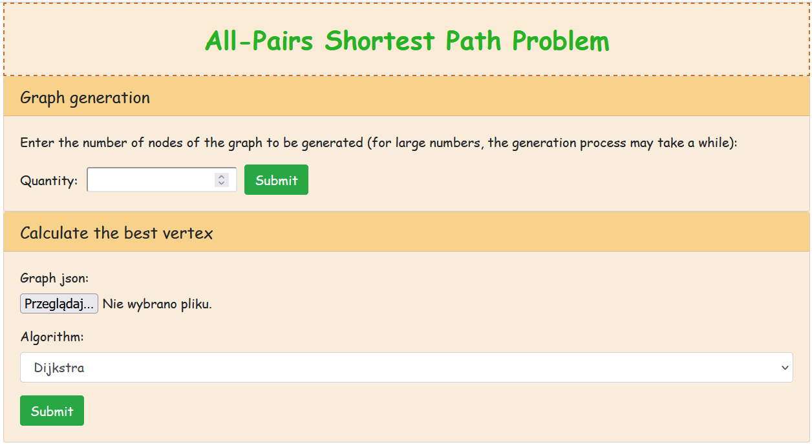
Pierwsza sekcja umożliwia wygenerowaniu grafu o podanej liczbie wierzchołków o gęstości 10%.
W drugiej sekcji użytkownik jest proszony o wybranie pliku JSON z grafem. Graf jest w postaci macierzy sąsiedztwa. Po podaniu pliku należy wybrać z listy jakim algorytmem ma być zrealizowane znalezienie wierzchołka o najkrótszej drodze do pozostałych:
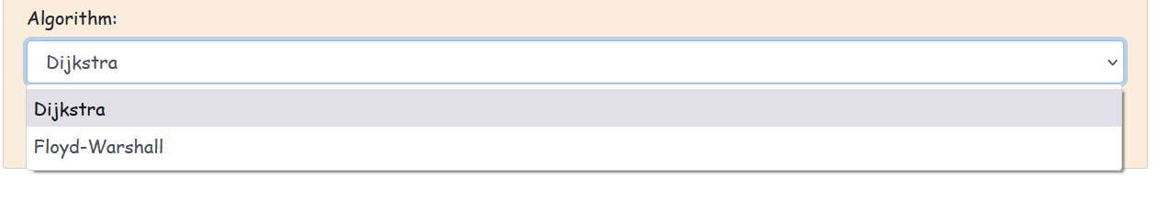
Wynik jest wyświetlany po skończeniu obliczeń. Graf rysowany jest dla maksymalnej liczby wierzchołków 150. Zaznaczony na czerwono jest wybrany najlepszy wierzchołek oraz podana droga do pozostałych wraz z czasem obliczeń.
Wynik dla 100 wierzchołków:
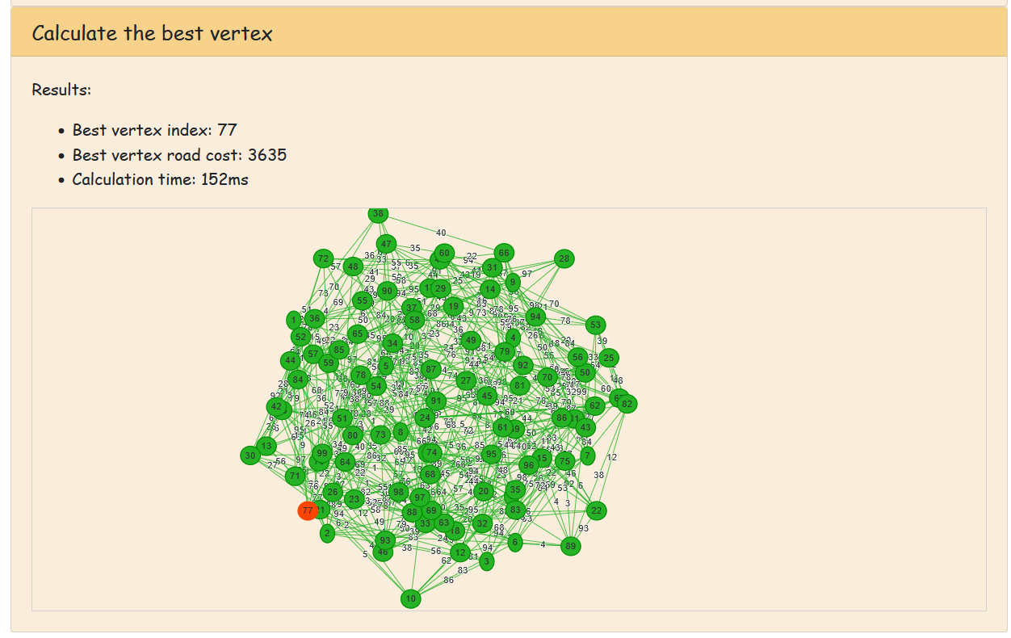
Wynik dla 20 wierzchołków:
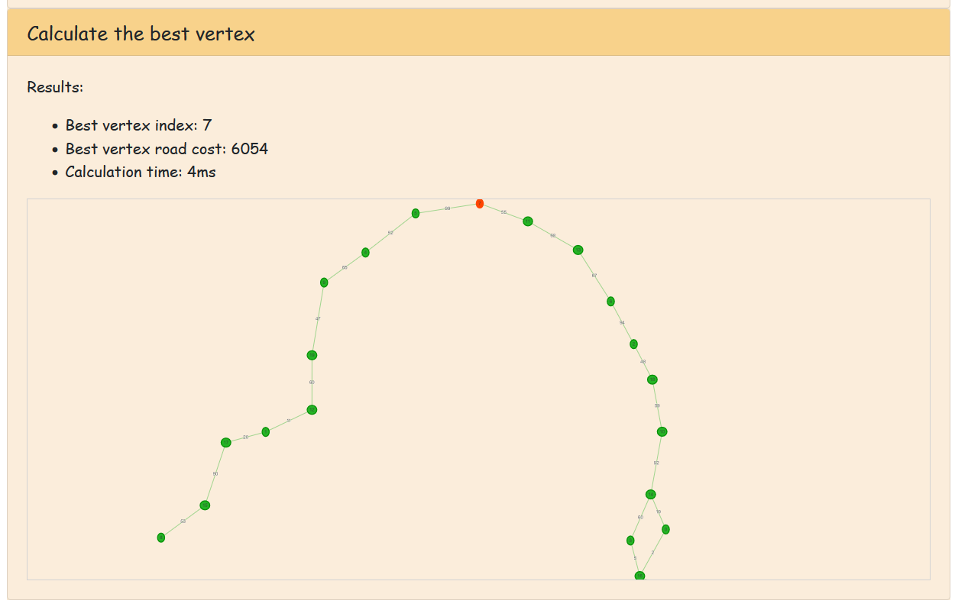

- Wnioski
- W ramach projektu wykonano w pełni funkcjonalny program realizujący zadanie.
- Oba algorytmy, Dijkstry i Floyda-Warshalla, działają podobnie pod względem czasu. obliczeń oraz wybierają ten sam wierzchołek, jako wynik.
- Przydatną cechą języka C# jest przeciążanie operatorów.
- Rozwiązywany przez nas problem ma praktyczne zastosowanie, np. znajdywanie kandydata na magazyn główny przedsiębiorstwa.
- Algorytm Floyda-Warshalla pozwala na obliczenie grafu z krawędziami o ujemnych wartościach w przeciwieństwie do algorytmu Dijkstry.
- Algorytm Dijkstry o wiele łatwiej zrównoleglić niż algorytm Floyda-Warshalla.

